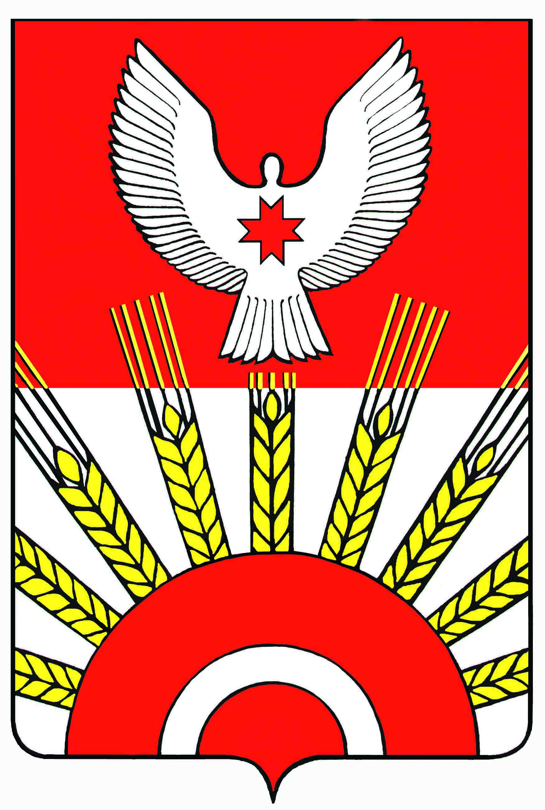

Р Е Ш Е Н И Е

Совета депутатов муниципального образования «Киясовский район»

**Об участии муниципального образования «Киясовский район» в конкурсном отборе проектов развития общественной инфраструктуры, основанных на местных инициативах**

Принято Советом депутатов

МО «Киясовский район» 17 декабря 2020 года

В соответствии с Федеральным законом «Об общих принципах организации местного самоуправления в Российской Федерации», постановлением Правительства Удмуртской Республики от 21.05.2019 года № 196 «О реализации в Удмуртской Республике проектов развития общественной инфраструктуры, основанных на местных инициативах» (в редакции 25.12.2019 года № 602, 12.05.2020_, руководствуясь Уставом муниципального образования «Киясовский район», Совет депутатов муниципального образования «Киясовский район»

РЕШАЕТ:

1.  Администрации муниципального образования «Подгорновское» (глава Сибиряков Иван Михайлович) принять участие в конкурсном отборе проектов развития общественной инфраструктуры, основанных на местных инициативах в 2021 году (далее – конкурсный отбор).

2.  В срок до 15.02.2021 года направить на конкурсный отбор в автономное учреждение дополнительного образования «Центр финансового просвещения» проект «Благоустройство дома культуры д. Атабаево Киясовского района Удмуртской Республики в рамках реализации Инициативного бюджетирования в Удмуртской Республике по адресу: Удмуртская Республика, Киясовский район, д. Атабаево, ул. Советская, 32 а».

3**.** Администрации муниципального образования «Подгоновское» в случае прохождения конкурсного отбора обеспечить реализацию вышеназванного проекта в д. Атабаево муниципального образования «Подгорновское».

4**.** Опубликовать настоящее решение на официальном сайте органов местного самоуправления муниципального образования «Киясовский район».

Председатель Совета депутатов

МО «Киясовский район» С.Ю. Кулалаев

с. Киясово

17 декабря 2020 года

№ 341